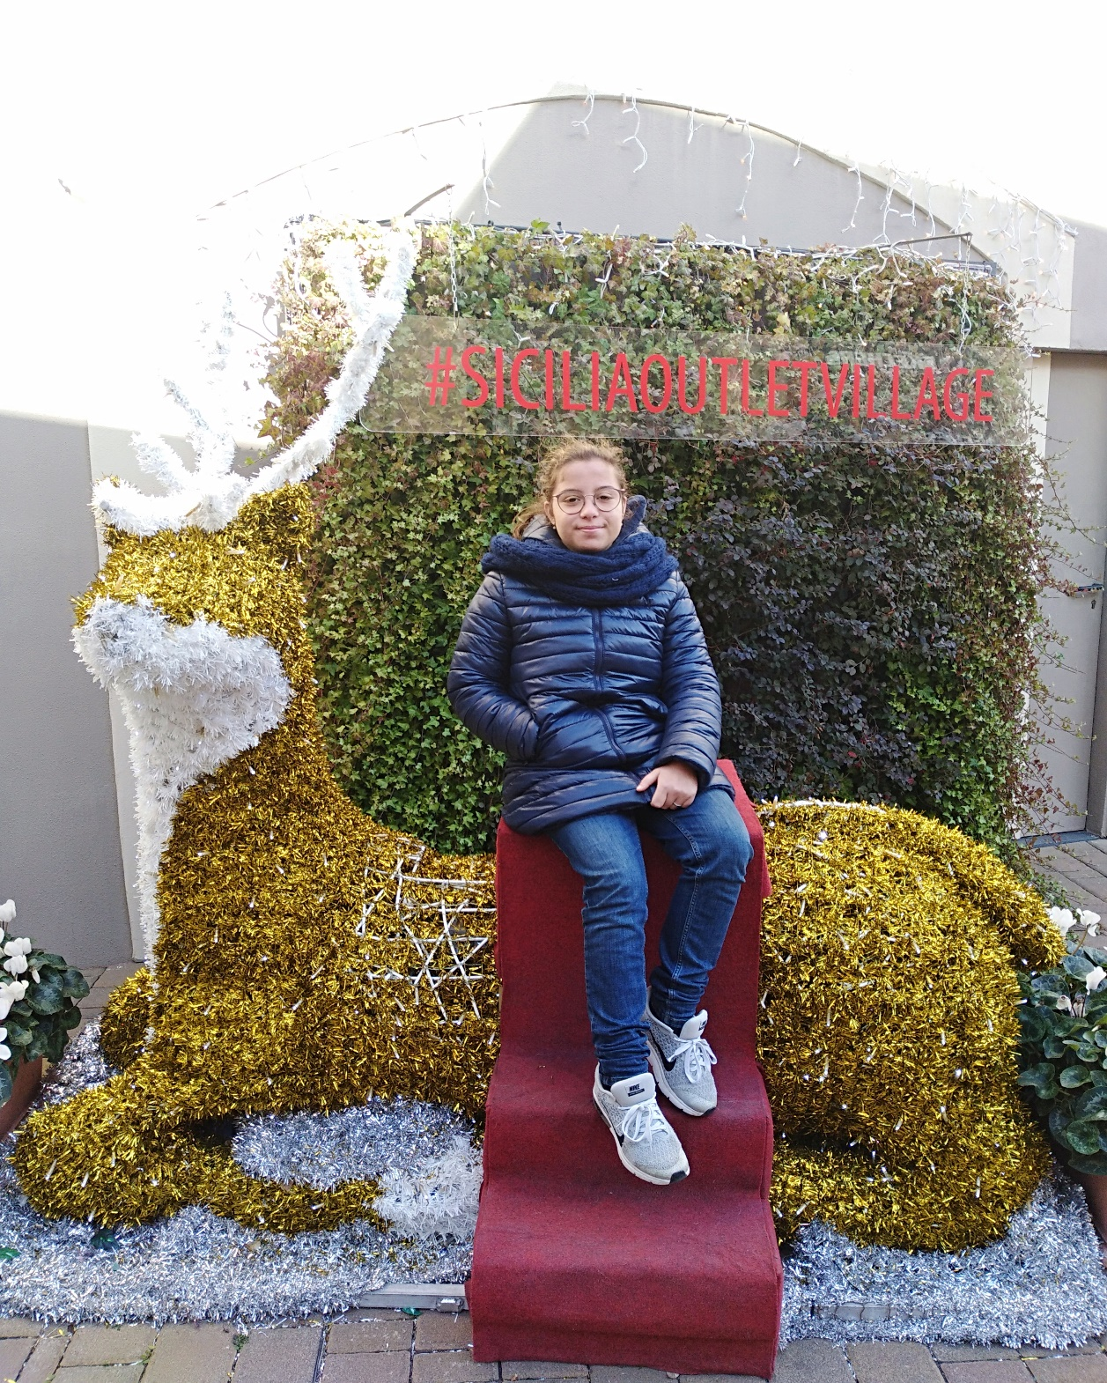
BONJOUR, JE M’APPELLE CARMEN GENOVESE, J’AI 17 ANS ET MA GRANDE PASSION SONT LES VOYAGES. J’AI TOUJOURS AIME’ VOYAGER, DECOUVRIR DE NOUVEAUX ENDROITS, CONNAITRE DES NOUVELLES GENS, MANGER DES CHOSES DIFFERENTES.
AVEC MA FAMILLE J’AI VOYAGE’ BEAUCOUP, EN ITALIE ET A L’ETRANGER MAIS UN DES MES REVES EST ALLER A FAIRE UN SAFARI EN KENYA, MES PARENTS Y SONT ALLES ET ILS ONT DIT QUE LES ANIMAUX SONT UN SPECTACLE.
SELON MOI, LE MONDE EST BEAU, LA PLUS BELLE CHOSE QUE L’ON PUISSE FAIRE DANS NOTRE VIE C’EST D’ALLER A SA DECOUVERTE.
JE VEUX VOIR COMMENT VIVENT LES GENS D’AUTRES PAYS, COMMENT SONT LEURS MOEURS, LEUR CULTURE, LEUR ARCHITECTURE ET LEUR HISTOIRE.
.

